Кабинет педагога-психолога
Предназначен для осуществления в нем диагностической и коррекционно-развивающей работы с детьми; психопрофилактической и консультативной работы с педагогами и родителями, способствует достижению высокого качества психического развития, сохранению и укреплению психологического здоровья воспитанников.
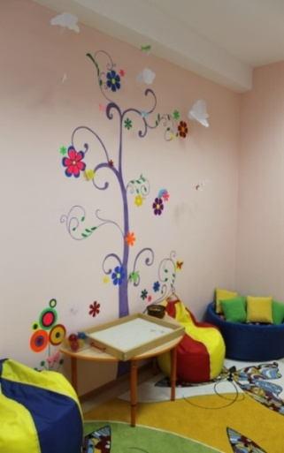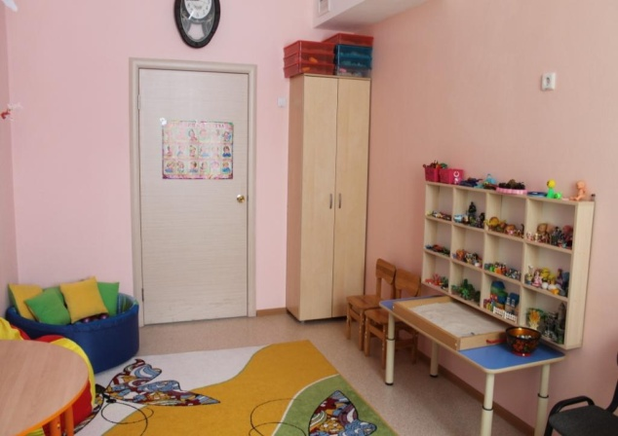

Материально-техническое обеспечение
- Компьютер, ноутбук, колонки, принтер;
- Комплекты столов и стульев для детей и педагога, шкафы;
- Дидактические игры, головоломки, мозаики на развитие психических функций – мышления, внимания, памяти, воображения;
- 7 песочниц кинетического песка;
- 1 песочница сухого песка;
- Полка для работы с песком, с набором игрушек;
- Игровой набор «Дары Фребеля»;
- Методическая литература;
- Канцелярские принадлежности для детей и педагога.

Методическое обеспечение
- Ананьева Т.В. Программа психологического сопровождения дошкольника при подготовке к школьному обучению. – СПб.: ООО «ИЗДАТЕЛЬСТВО «ДЕТСТВО-ПРЕСС», 2011.
- Андреенко Т.А. Использование кинетического песка в работе с дошкольниками. – СПб.: ООО «ИЗДАТЕЛЬСТВО «ДЕТСТВО-ПРЕСС», 2017. – 128 с.
- Бережная Н.Ф. Использование песочницы в коррекции эмоционально- волевой сфер детей раннего и младшего дошкольного возраста / Дошкольная педагогика №4-2006, №1-2007.
- Валиева А.Р. Игры на песке. Программа по песочной терапии для дошкольников / Психолог в детском саду №3 – 2006.
- Васильева И.А. Тесты. Готов ли ребенок к школе. – М.: ООО «Стрекоза-Пресс», 2012.
- Веракса А.Н. Индивидуальная психологическая диагностика дошкольника: Для занятий с детьми 5-7 лет. – М.: МОЗАИКА-СИНТЕЗ, 2014.
- Веракса А.Н., Гуторова М.Ф. Практический психолог в детском саду: Пособие для педагогов дошкольных учреждений. – М.:МОЗАИКА-СИНТЕЗ, 2011.
- Грабенко Т.М., Зинкевич-Евстигнеева Т.Д., Коррекционные, развивающие и адаптирующие игры. – СПб.: «ДЕТСТВО-ПРЕСС», 2004. – 64 с.
- Епанчинцева О.Ю. Роль песочной терапии в развитии эмоциональной сферы детей дошкольного возраста: Конспекты занятий. Картотека игр. - СПб.: ООО «ИЗДАТЕЛЬСТВО «ДЕТСТВО-ПРЕСС», 2011. – 80 с.
- Занятия с детьми 3 – 7 лет по развитию эмоционально- коммуникативной и познавательной сфер средствами песочной терапии / авт.-сост. М.А. Федосеева. – Волгоград: Учитель, 2016. – 122 с.
- Засыпкина А.Н., Овсиенко В.Ф. Парциональная образовательная программ для работы с детьми 3-4 лет с ЗПР. – Волгоград: Учитель, 2014.
- Зеленцова-Пешкова Н.В. Элементы песочной терапии в развитии детей раннего возраста. – СПб.: ООО «ИЗДАТЕЛЬСТВО «ДЕТСТВО- ПРЕСС», 2015. – 96 с. 4
- Земцова О.Н. Грамотейка. Интеллектуальное развитие детей 5-6 лет. – М.: Махаон, Азбука-Аттикус, 2013.
- Зинкевич-Евстигнеева Т.Д., Грабенко Т.М., Чудеса на песке. Практикум по песочной терапии. — СПб., Издательство «Речь», 2005. – 50 с.
- Карпова Ю.В. Использование игрового набора «Дары Фребеля» в дошкольном образовании в соответствии с ФГОС ДО. – М.: ООО «Издательство «ВАРСОН», 2014.
- Князева О.Л., Стеркина Р.Б. Я, ты, мы: Социально-эмоциональное развитие детей от 3 до 6 лет: Учеб. – метод. Пособие для воспитателей дошк. образоват. Учреждений. – М.: просвещение, 2005.
- Нифонтова О.В. Учим детей разрешать конфликт. – М.: ТЦ Сфера, 2011.
- Останкова Ю.В. Система коррекционно-развивающих занятий по подготовке к школе. – Волгоград: Учитель, 2008.
- Павлова Н.Н., Руденко Л.Т. Экспресс-диагностика в детском саду. Комплект материалов для педагогов-психологов детских дошкольных образовательных учреждений. - М.: Генезис, 2008.
- Пазухина И.А. Давай поиграем! Тренинговое развитие мира социальных взаимоотношений детей 3-4 лет: Пособие конспект для практических работников ДОУ. - СПб.: «ДЕТСТВО-ПРЕСС», 2005.
- Попова И.А. Тесты. Что должен знать ребенок 3-4 лет. – М.: ООО «Стрекоза-Пресс», 2013.
- Психологические тесты. В 2т. /под ред. А.А. Карелина. – М.: Изд-во ВЛАДОС-ПРЕСС, 2007. – Т.1.
- Психологические тесты. В 2т. /под ред. А.А. Карелина. – М.: Изд-во ВЛАДОС-ПРЕСС, 2007. – Т.2.
- Пустовалова В.В. Коррекционно-развивающее обучение (сборник нормативных документов и методических рекомендаций). – Томск, 2008.
- Севостьянова Е.О. дружная семейка: Программа адаптации детей к ДОУ. – М.: ТЦ Сфера, 2006.
- Школа семи гномов. Комплексная система занятий с ребенком от рождения до поступления в школу. – М.: «МОЗАИКА-СИНТЕЗ», 2015.
- Эль Г.Н. Человек, играющий в песок. Динамичная песочная терапия.- СПб.: Речь, 2010. – 208 с.

